# PP. 345 Testing Techniques

## 1 Kỹ thuật kiểm thử hộp đen

* Phân vùng tương đương (Equivalence partition)
* Giá trị biên (Boundary values Analysis)
* Bảng quyết định (Decision table)
* Sơ đồ chuyển trạng thái (State transition)
* Cặp đôi thần kỳ (Pairwise testing)

### 1.1 vùng tương đương

### 1.2 giá trị biên

### 1.3 bảng quyết định

### 1.4 Sơ đồ trạng thái

Gồm 4 phần cơ bản:

* Các trạng thái (hữu hạn) 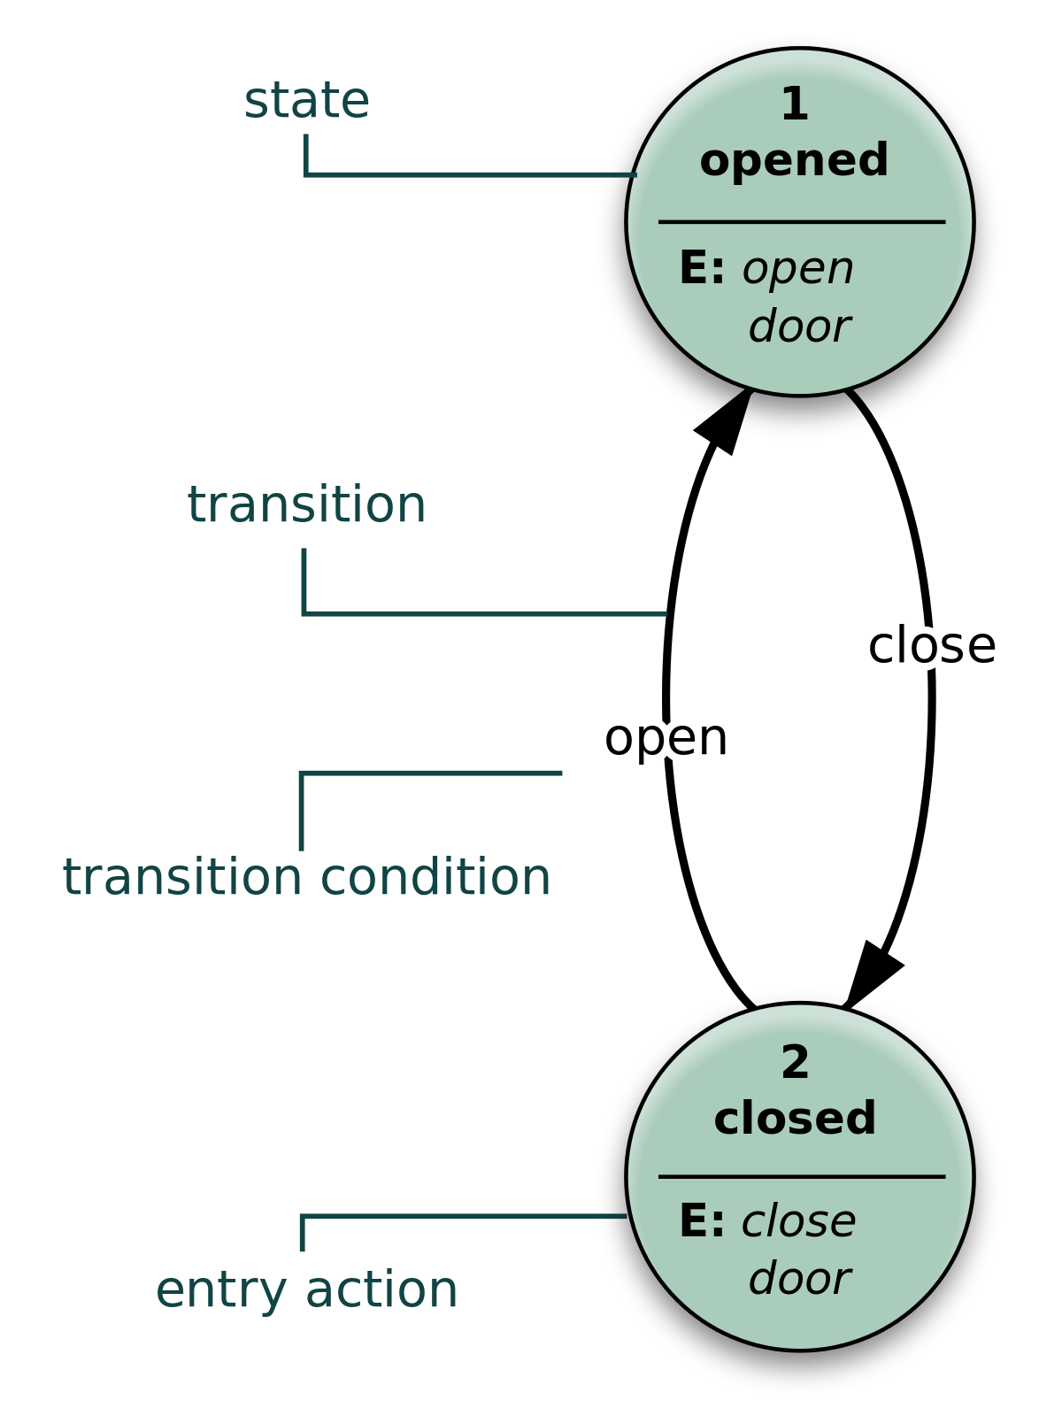
* Các sự dịch chuyển trạng thái
* Các sự kiện kích hoạt sự dịch chuyển trạng thái
* Các hành động là kết quả của của sự dịch chuyển

Ví dụ:

Khi NSD thực hiện nhét thẻ vào cây ATM, hệ thống sẽ hiển thị màn hình chờ nhập mã Pin. Khi NSD nhập mã PIN, hệ thống sẽ thực hiện kiểm tra:

* Lần 1: Nếu Pin hợp lệ, cho phép truy cập vào tài khoản. Nếu Pin không hợp lệ, cho phép nhập lại mã Pin
* Lần 2: Nếu Pin hợp lệ, cho phép truy cập vào tài khoản. Nếu Pin không hợp lệ, cho phép nhập lại mã Pin
* Lần 3: Nếu Pin hợp lệ, cho phép truy cập vào tài khoản. Nếu Pin không hợp lệ, nuốt thẻ.

- sơ đồ chuyển trạng thái của chức năng login trong hệ thống ATM

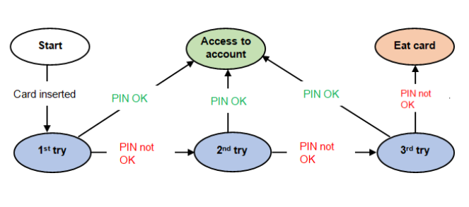

- testcase

|  |  |  |
| --- | --- | --- |
| **No.** | **TC** | **Expected result** |
| 1 | Insert card | Đến màn hình Wait for PIN (**1st** try) |
| 2 | Nhập PIN lần 1 đúng | Đến màn hình Access to account |
| 3 | Nhập PIN lần 1 sai | Thông báo nhập PIN sai 1 lần, cho phép nhập lại PIN |
| 4 | Nhập PIN lần 2 đúng | Đến màn hình Access to account |
| 5 | Nhập PIN lần 2 sai | Thông báo nhập PIN sai 2 lần, cho phép nhập lại PIN |
| 6 | Nhập PIN lần 3 đúng | Đến màn hình Access to account |
| 7 | Nhập PIN lần 3 sai | Thông báo nhập PIN sai 3 lần, Hệ thống nuốt thẻ |

**Ưu điểm:**

* Sơ đồ cung cấp hình ảnh tổng quan hành vi của hệ thống -> giúp tester bao quát và hiểu hành vi của hệ thống một cách hiệu quả
* Giúp tester cover được tất cả các case theo các conditions

**Nhược điểm:**

* Không áp dụng cho tất cả các hệ thống, chỉ có thể áp dụng cho các hệ thống hữu hạn trạng thái và có chuỗi các sự kiện xảy ra, kết quả của trạng thái sau phụ thuộc vào kết quả của các trạng thái trước

Bài tập thực hành 2:

Khi bạn đăng ký thành công ví điện tử thì tài khoản của bạn ở Level thường (Normal).

Từ Level Normal, nếu bạn cung cấp đủ thông tin chứng minh thư nhân dân/Hộ chiếu và thông tin thẻ ngân hàng thì tài khoản của bạn được lên Level bạc (Silver).

Hoặc từ Level Normal, nếu bạn thực hiện liên kết ngân hàng thì tài khoản của bạn cũng được lên Level Silver.

Từ Level Silver, nếu bạn thực hiện tổng các giao dịch mua sắm, tiêu dùng đạt >=5.000.000đ và <=10.000.000đ thì bạn được lên Level vàng (Gold).

Từ Level Gold, nếu bạn thực hiện tổng các giao dịch mua sắm, tiêu dùng đạt >10.000.000đ thì bạn được lên Level kim cương (Diamond).

Tuy nhiên từ Level Silver bạn cũng có thể lên Level kim cương nếu giao dịch của bạn đạt > 10.000.000đ.

Tổng gd mua > 10tr

Tổng gd mua [5tr, 10tr]

Liên kết ngân hàng

gold

silver

diamond

Normal

Cung cấp đủ in4

Tổng gd mua > 10tr

### 1.5 pairwise testing

Ví dụ: Hệ thống mua bán và bảo hành xe

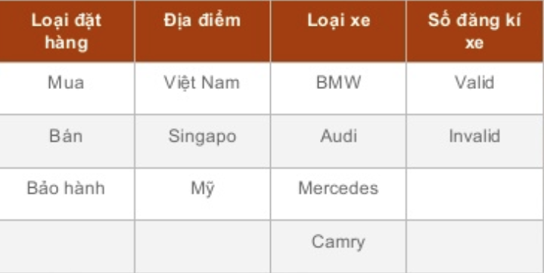

- bước 1 xác định số lượng đầu vào:

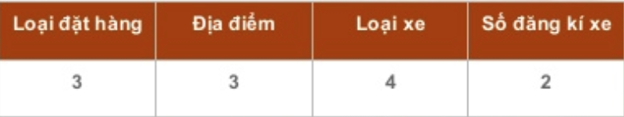

- bước 2: ta xác định số lượng testcasse thử công

+ sl testcase đc tính bằng tích 2 gt lớn nhất = 3x4=12

+ ta dựng được 1 bảng gồm 12 hàng

- bước 3: thực hiện kết hợp 2 giá trị đầu vào lớn nhất

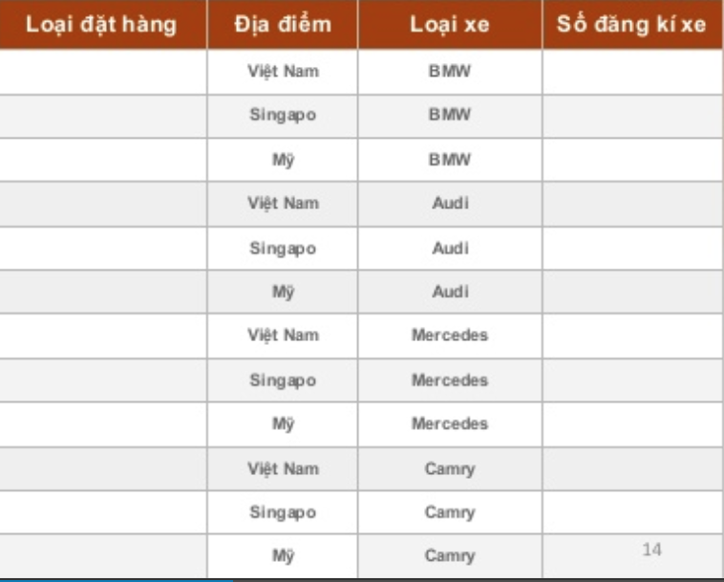

- bước 4: điền các tham số còn lại vào( chú ý điền tham số loại hàng, sao cho phủ cặp địa điểm và loại xe)

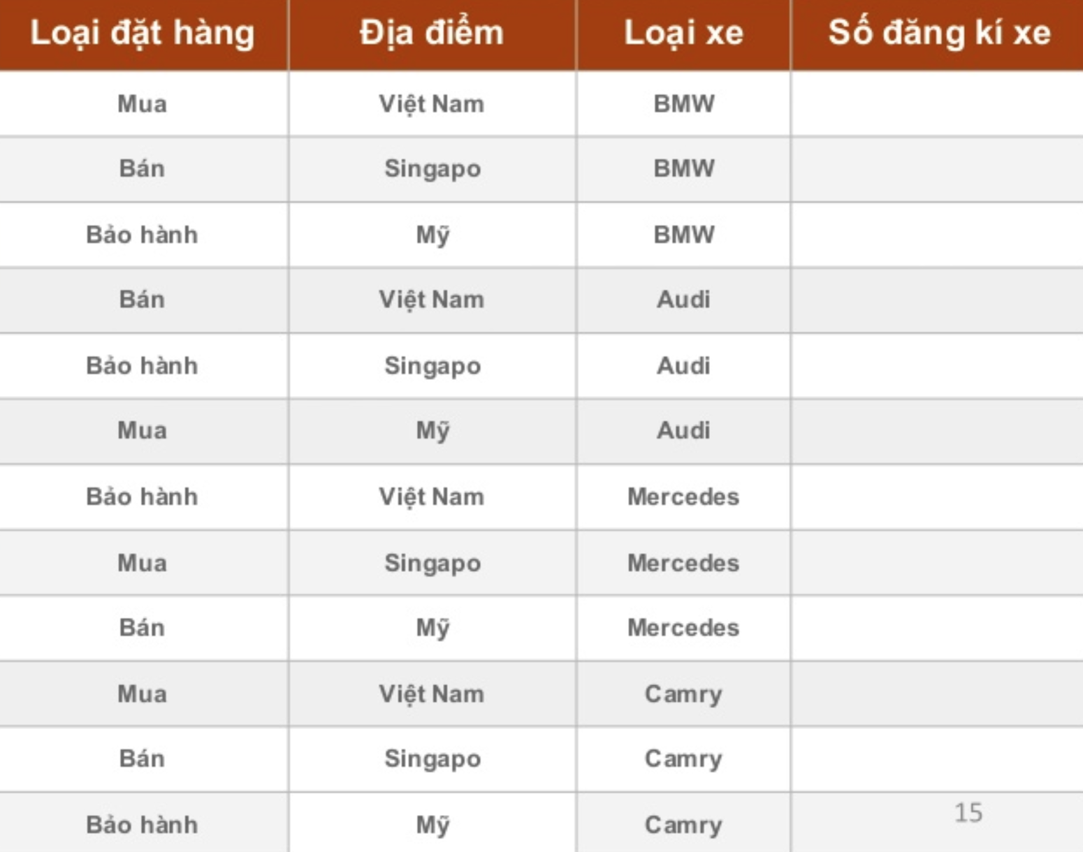

- bước 5: lặp lại bước 4, cho đến khi điền hết giá trị vào bảng

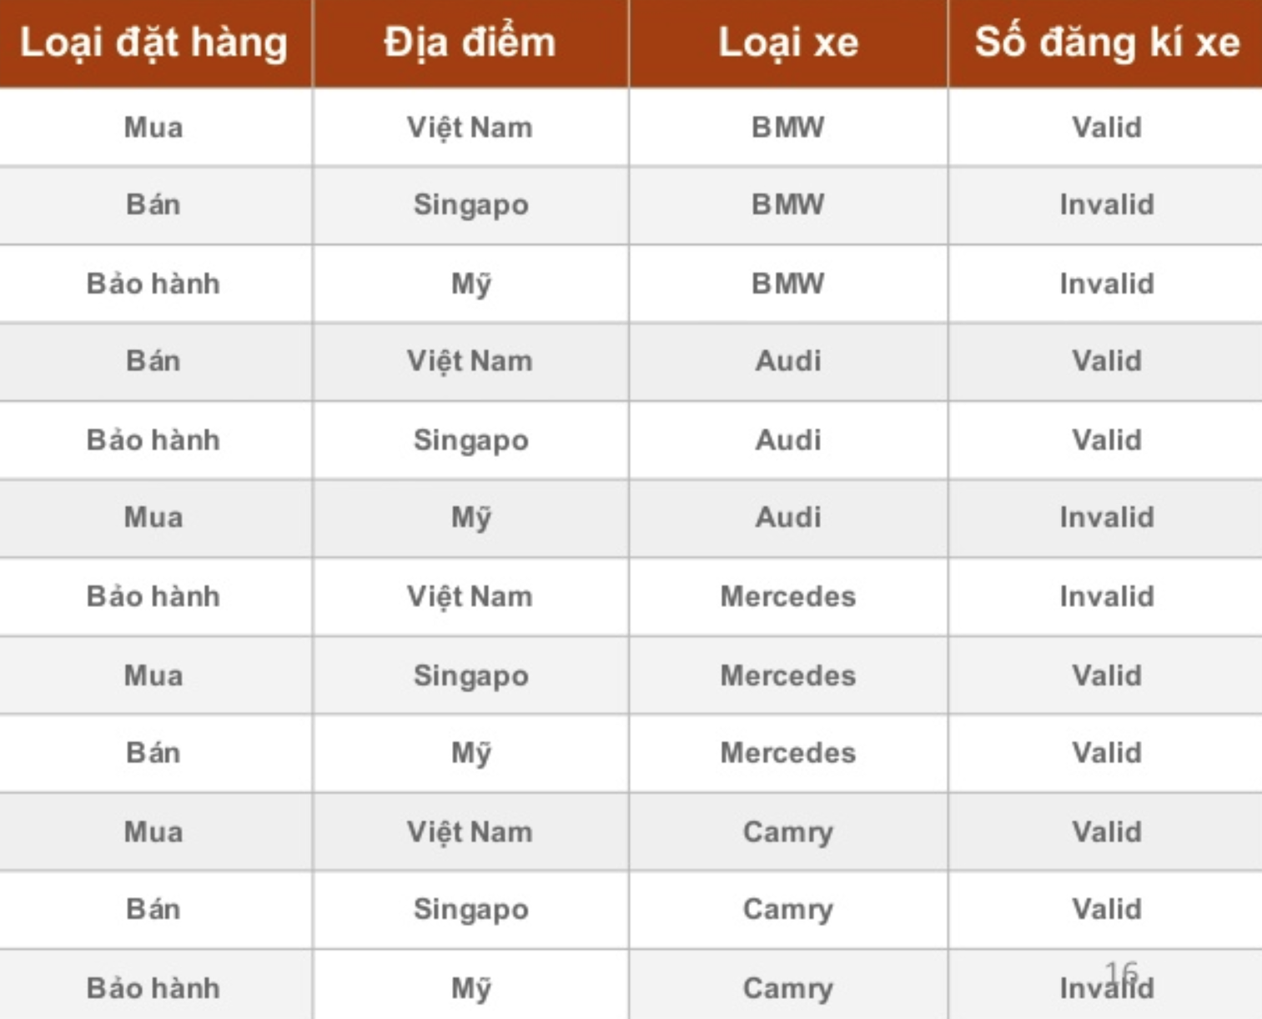

Như vậy việc testcase theo cặp , chúng ta có dòng testcase như trên

* nhược điểm: - sl đầu vào tăng nhanh thì cũng dẫn tới sự tăng nhanh của các testcase

- vẫn có knang xảy ra lỗi khi k kết hợp toàn bộ các điều kiện đầu vào